**SLOVENKÁ TECHNICKÁ UNIVERZITA V BRATISLAVE**

**FAKULTA ELEKTROTECHNIKY A INFORMATIKY**

**Vnorene systémy**

Práca s GPIO registrami

Cvičenie o 13.00

Zimný semester 16/17 Bálint Domonkos  
1.ročník ing., Robotika Andrej Jakúbek

# Vypracovanie

## Úloha 1.

- Nastavenie príslušnej periférie a jej porty.  
GPIO mode => OUT

Output type => PushPull

PullUp PullDown =>UP

GPIO speed => 40MHz  
========================================================

RCC_AHBPeriphClockCmd(RCC_AHBPeriph_GPIOA, ENABLE);

GPIOA->MODER |= (uint32_t)((0b01)<<(5*2));

GPIOA->OTYPER &= ~((0b1)<<5);

GPIOA->PUPDR |= (uint32_t)((0b01)<<(5*2));

GPIOA->OSPEEDR |= (uint32_t)((0b11)<<(5*2));

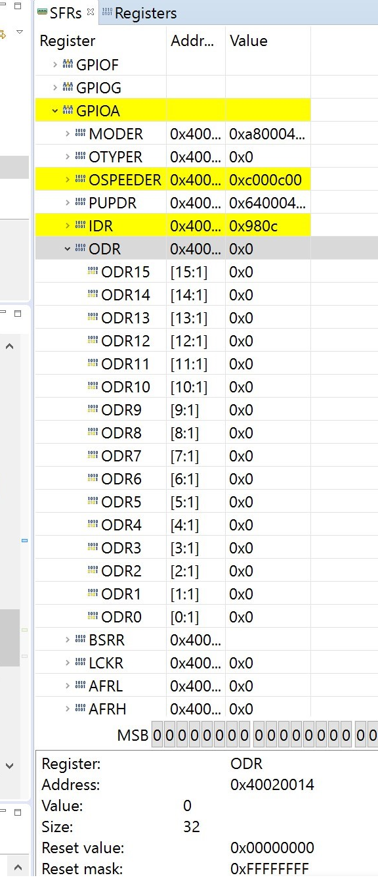

- Ovládanie LED pomocou ODR, BSSR

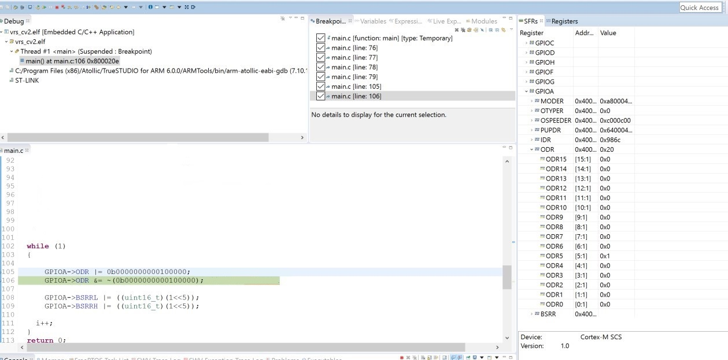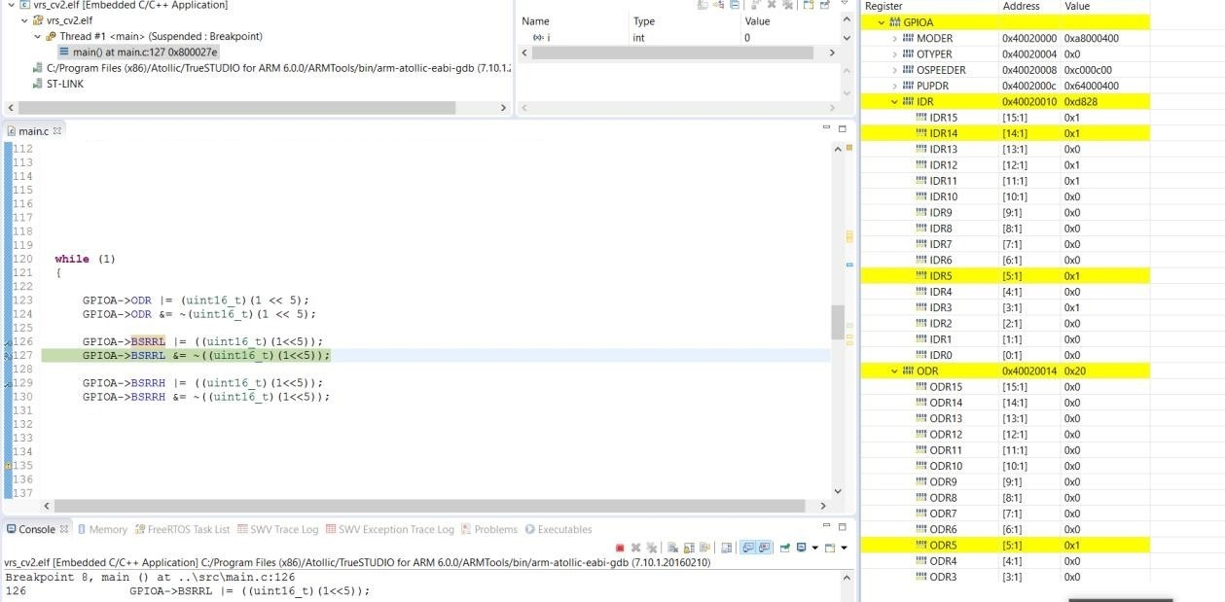

## Úloha 2.

- Nastavenie periférie na snímanie stavu tlačítka na pine PC13.

RCC_AHBPeriphClockCmd(RCC_AHBPeriph_GPIOC,ENABLE);

GPIOC->MODER &= ~((0b11)<<(13*2));

GPIOC->OTYPER &= ~((0b1)<<13);

GPIOC->PUPDR &= ~((0b11)<<(13*2));

- Na zistenie stavu tlačítka sme si neimplementovali funkciu getValue.

int getValue(uint16_t button) // sleduj bit ci 0 alebo 1

{

if(((button>>13)& 0b01)==1)

return 0;

else

return 1;

}

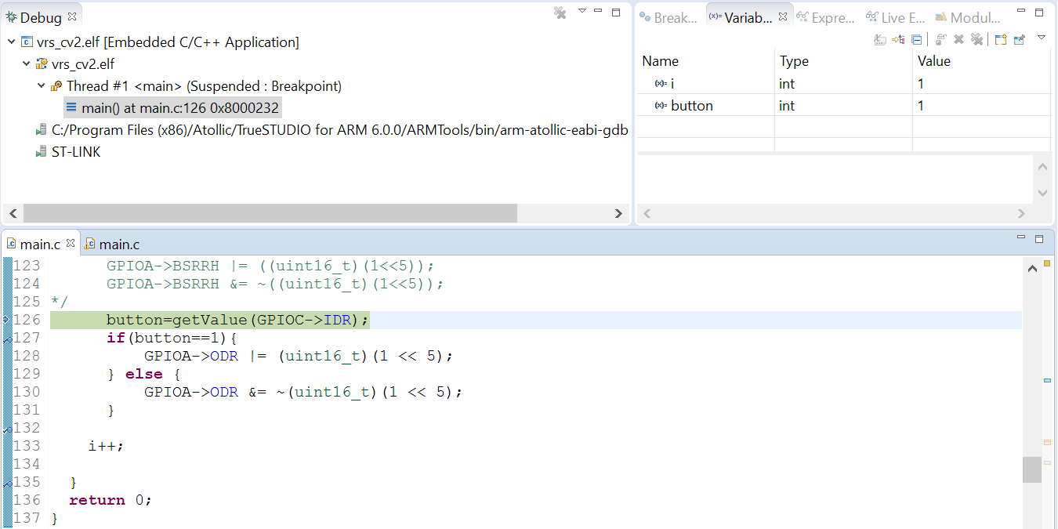

## Úloha 3.

1. **Blikanie LED v intervale**

GPIOA->ODR|=(uint16_t)((0b1)<<5);

for(k;k < 999999;k++) {}

GPIOA->ODR&= ~((uint16_t)((0b1)<<5));

for(p;p < 999999 ;p++){}

1. **Sledovanie stavu tlačidla a zobrazovanie na LED**

button=getValue(GPIOC->IDR);

if(button==1)

GPIOA->ODR |=(uint16_t)(0b1<<5);

else

GPIOA->ODR &=~((uint16_t)(0b1<<5));

1. **Po stlačení tlačidla LED zmení stav.**

button1=getValue(GPIOC->IDR);

if (button1 == 1) {

while(counter < 6) {

counter++;

}

counter = 0;

}

button1=getValue(GPIOC->IDR);

if (button1 == 0) {

while(counter < 6) {

counter++;

}

counter = 0;

}

button1=getValue(GPIOC->IDR);

if (button1 == 1) {

while(counter < 6) {

counter++;

}

counter = 0;

if(tmp1 == 0) {

GPIOA->ODR |=(uint16_t)(0b1<<5);

tmp1 = 1;

}

else if(tmp1 == 1) {

GPIOA->ODR &= ~(uint16_t)(0b1<<5);

tmp1 = 0;

}

}